1º ESO
Intenta colocar cada cosa en la balanza correcta. Tienes que colocar: A) un bolígrafo, B) la mesa del profesor, C) una silla y D) una carpeta.
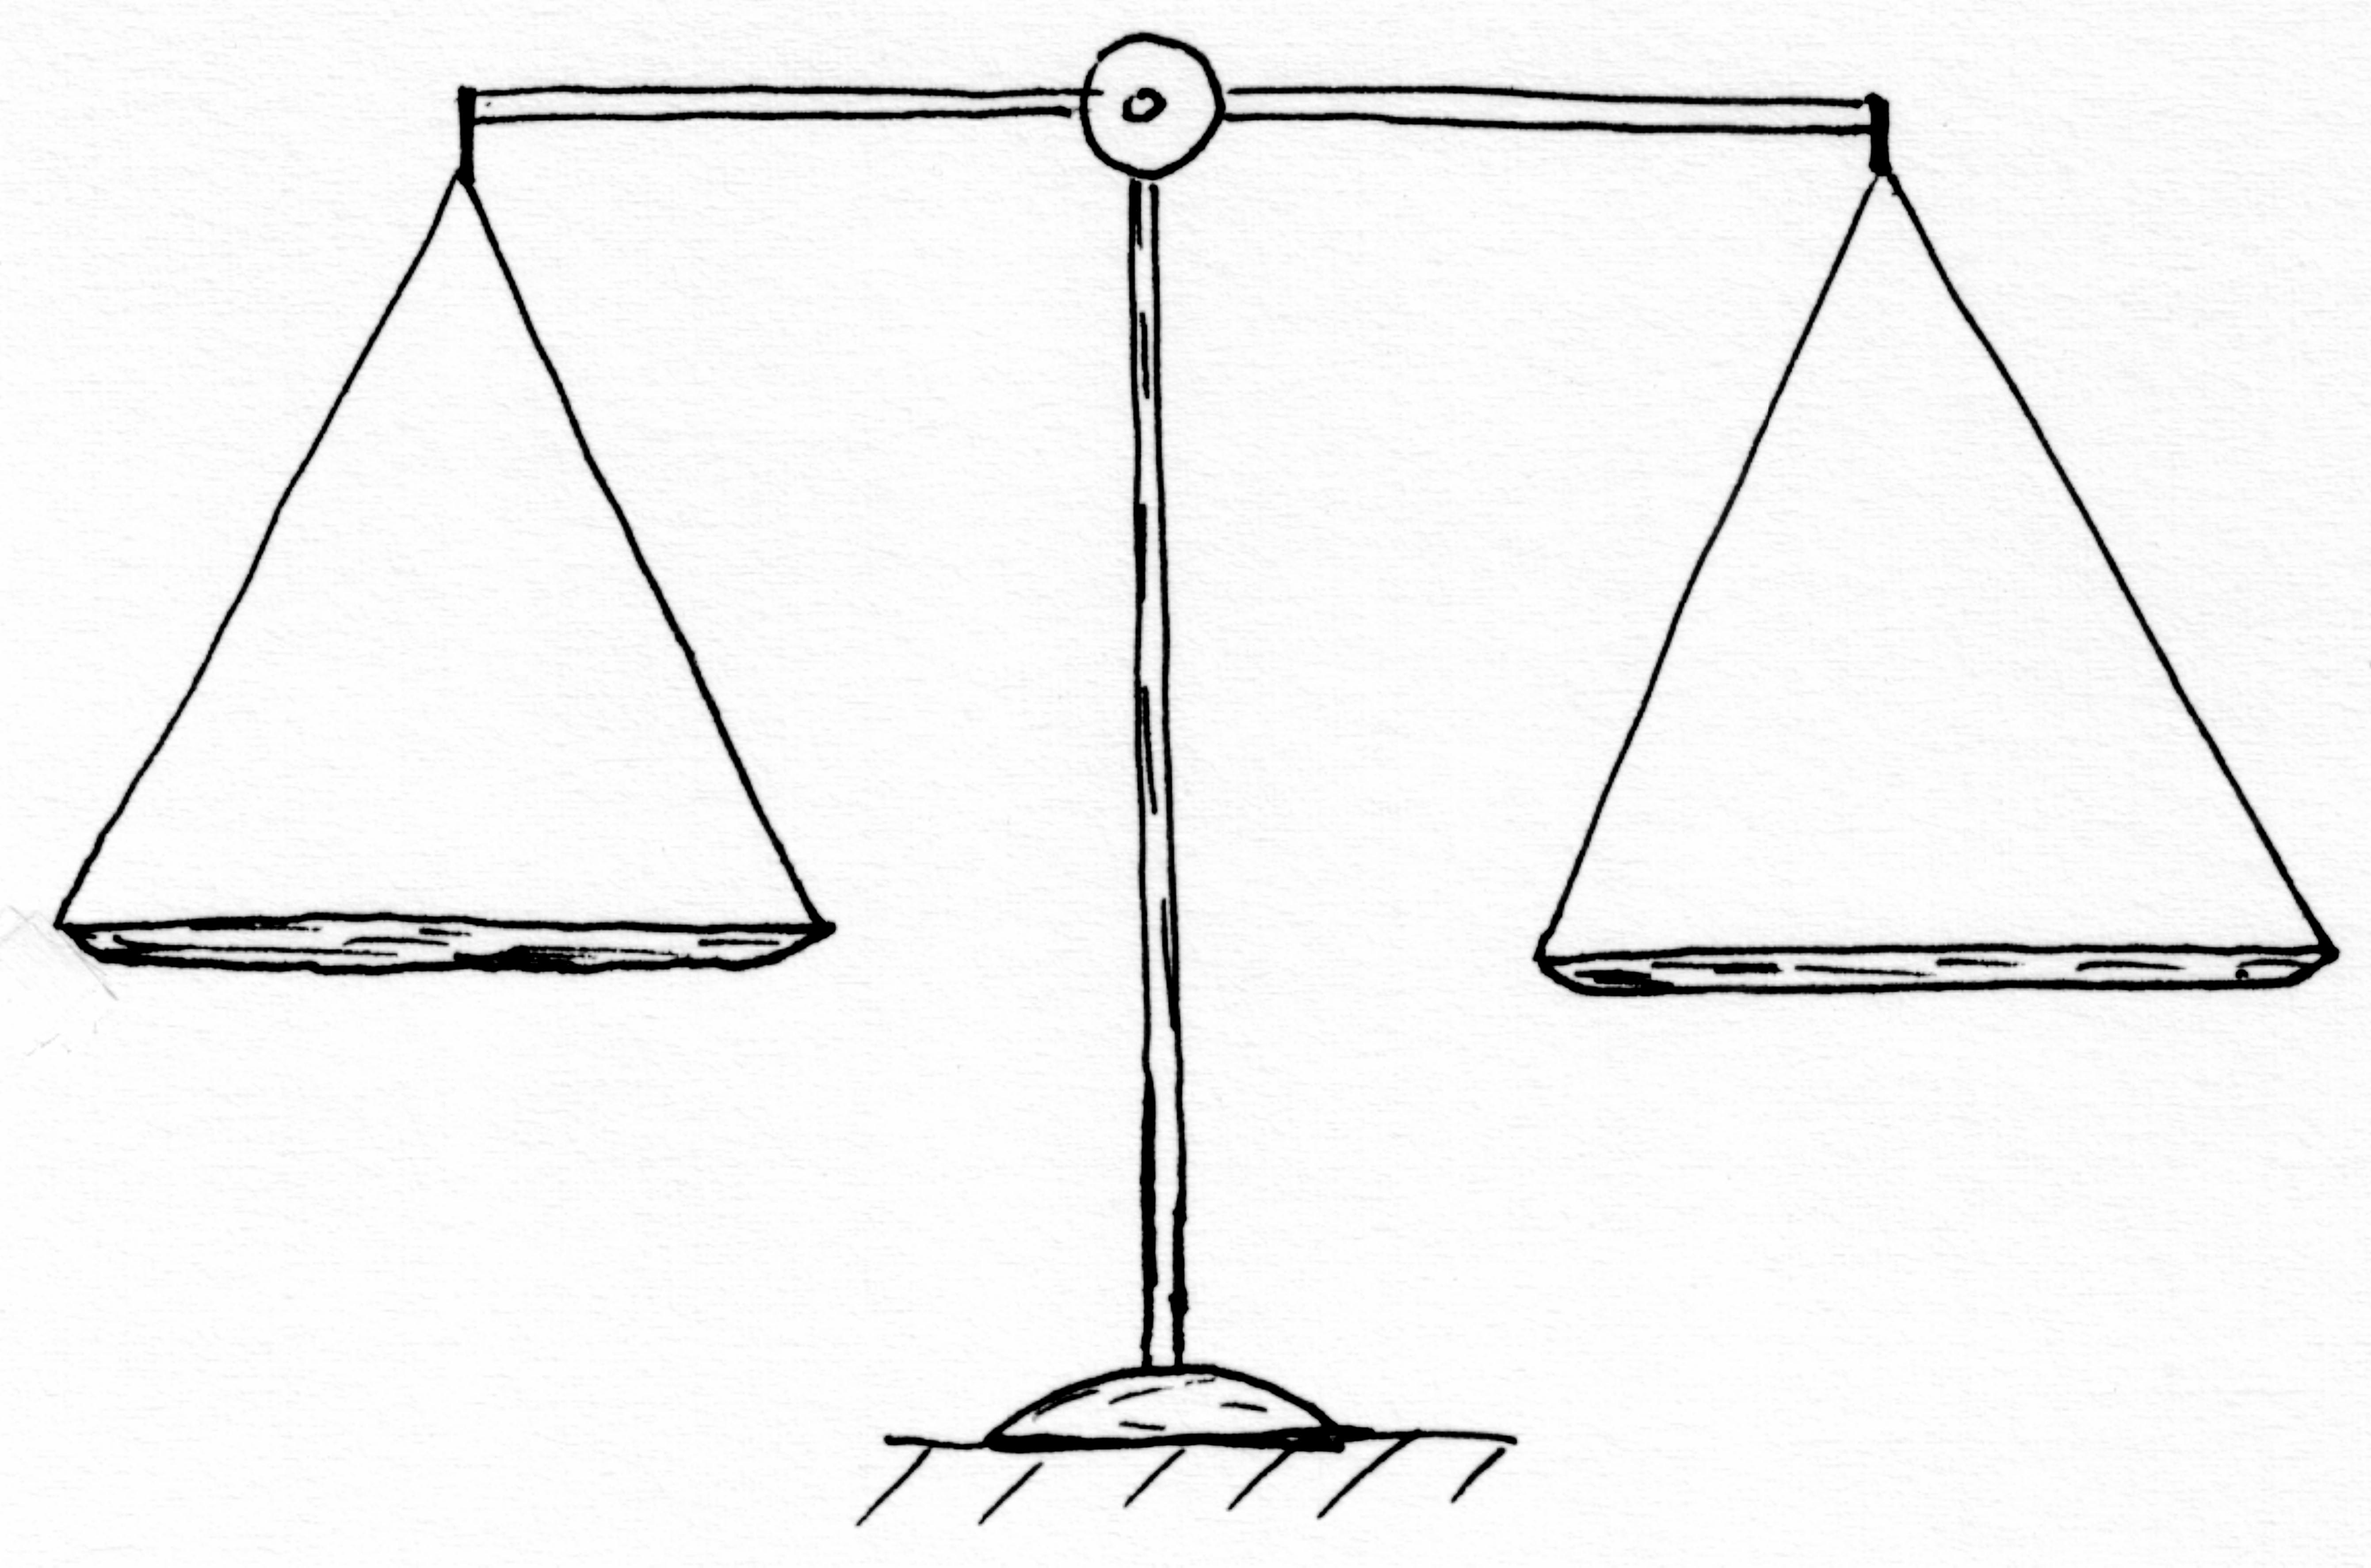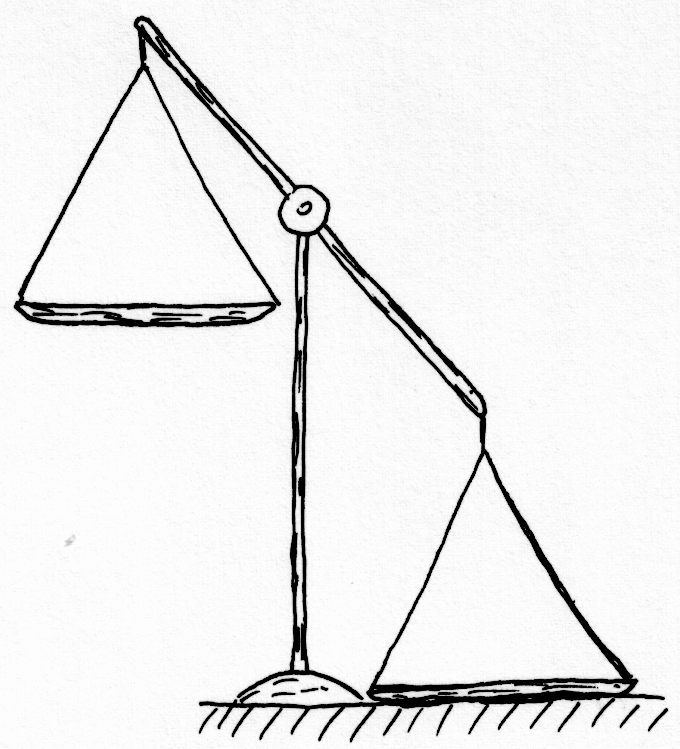
Intenta colocar cada cosa en la balanza correcta. Tienes que colocar: A) amor, B) compasión, C) rabia y D) tristeza.

